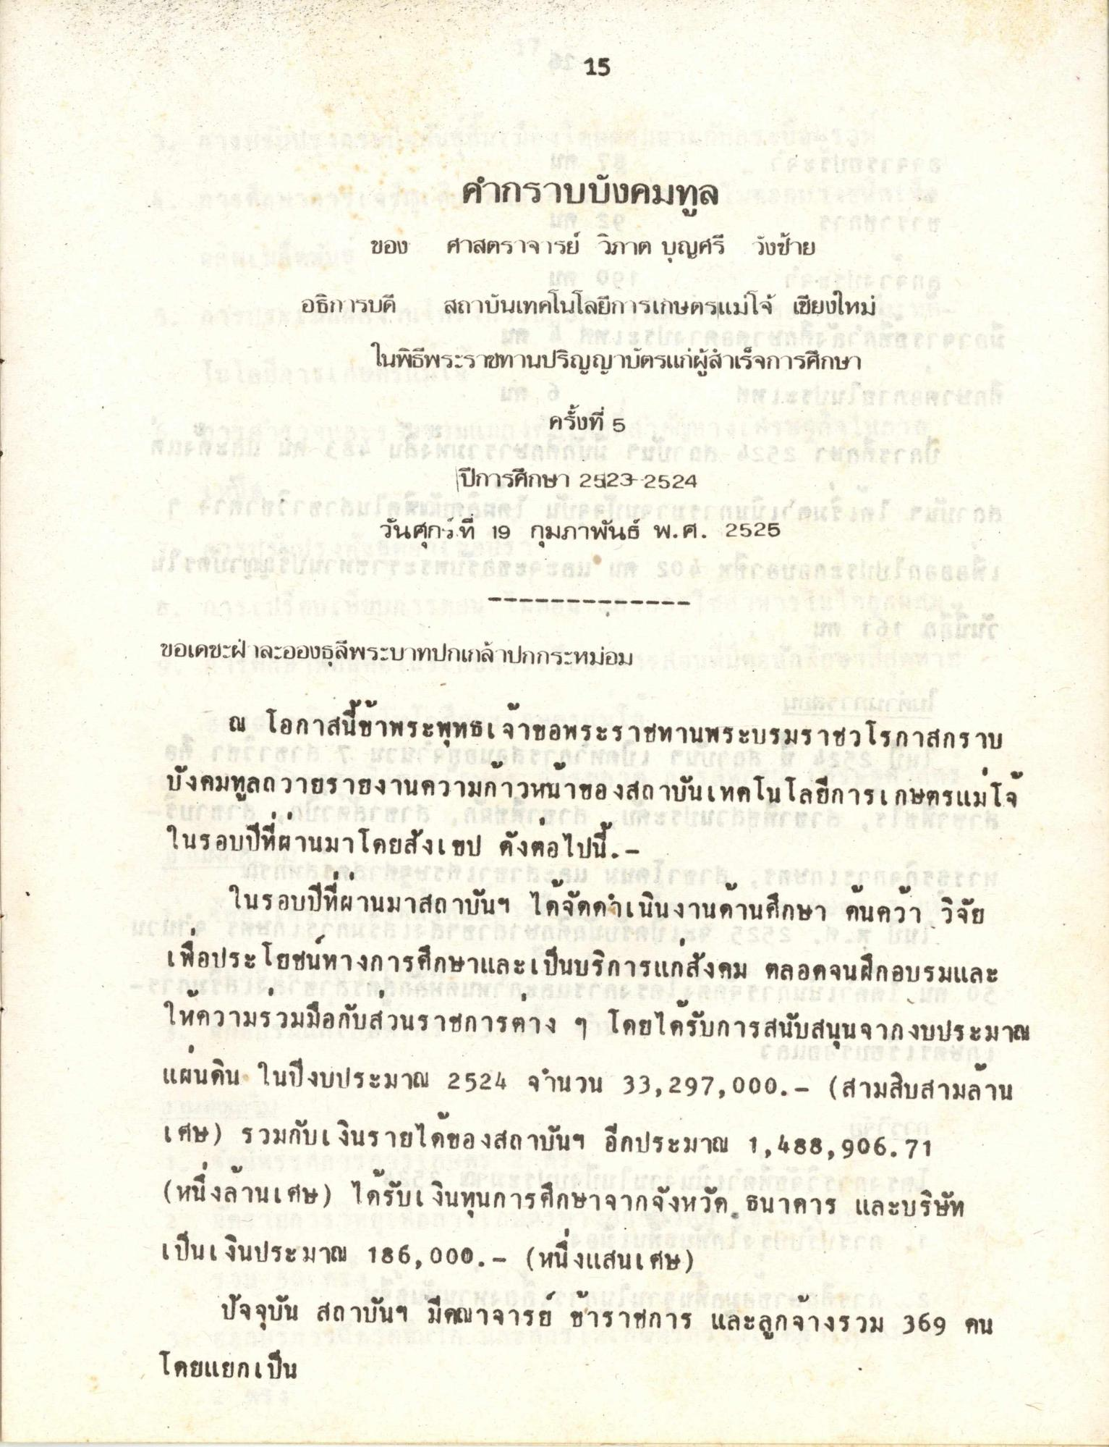
15
คํากราบบังคมทูล ของ ศาสตราจารย์ วิภาต บุญศรี วังซ้าย อธิการบดี สถาบันเทคโนโลยีการเกษตรแม่โจ้ เชียงใหม่
ในพิธีพระราชทานปริญญาบัตรแก่ผู้สําเร็จการศึกษา
ครั้งที่ 5
ปีการศึกษา 2523 2524
ไว
วันศุกร์ที่ 19 กุมภาพันธ์ พ.ศ. 2525 2547
--------
ขอเดชะฝ่าละอองธุลีพระบาทปกเกล้าปกกระหม่อม
ณ โอกาสนี้ขาพระพุทธเจาขอพระราชทานพระบรมราชวโรกาสกราบ
บังคมทูลถวายรายงานความก้าวหน้าของสถาบันเทคโนโลยีการเกษตรแมโจ ในรอบปีที่ผ่านมาโดยสังเขป ดังต่อไปนี้.
ในรอบปีที่ผ่านมาสถาบันฯ ได้จัดดําเนินงานด้านศึกษา ค้นคว้า วิจัย เพื่อประโยชน์ทางการศึกษาและเป็นบริการแก่สังคม ตลอดจนฝึกอบรมและ ให้ความรวมมือกับส่วนราชการต่าง ๆ โดยได้รับการสนับสนุนจากงบประมาณ แผนดิน ในปีงบประมาณ 2524 จํานวน 33,297,000.- (สามสิบสามล้าน เศษ) รวมกับเงินรายได้ของสถาบันฯ อีกประมาณ 1,488,906.71 (หนึ่งล้านเศษ) ได้รับเงินทุนการศึกษาจากจังหวัด ธนาคาร และบริษัท เป็นเงินประมาณ 186,000.- (หนึ่งแสนเศษ)
ปัจจุบัน สถาบันฯ มีคณาจารย์ ขาราชการ และลูกจ้างรวม 369 คน โดยแยกเป็น

